画面  レイアウト |  |  | システム名 |  | ユースケース名 |  |  | クラス名 |  | グループ名 |  | 承認印 |  | 作成日 |  | 担当
 |  |  |  |  |  |  |  |  |  |  |  |  |  |  |  | 三澤
 |  |  |  |  |  |  |  |  |  |  |  |  |  | ver. |  | 三澤
画面ＩＤ
画面名 |  |  | 教科書検索画面
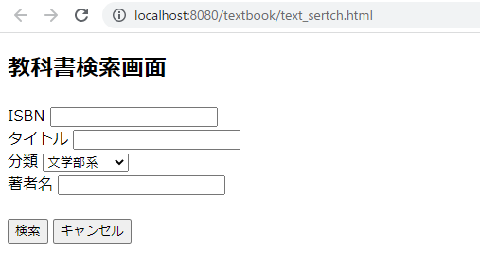
入力イラスト／入力方法など
入出力機能 | 入出力項目 |  |  |  |  |  |  |  | I／O |  | 備考
入出力機能 | ISBN |  |  |  |  |  |  |  | I |  | 必須、13桁
入出力機能 | タイトル |  |  |  |  |  |  |  | I |  | 必須、100文字以内
入出力機能 | 分類 |  |  |  |  |  |  |  | I |  | 必須、セレクトボックス
入出力機能 | 著者名 |  |  |  |  |  |  |  | I |  | 必須、100文字以内
イベント
改定日 |  | ／／ |  | ／／ |  | ／／ | ／／ |  | ／／ |  | ／／ |  | ／／ |  | ／／
改定者
画面  レイアウト |  |  | システム名 |  | ユースケース名 |  |  | クラス名 |  | グループ名 |  | 承認印 |  | 作成日 |  | 担当
 |  |  |  |  |  |  |  |  |  |  |  |  |  |  |  | 三澤
 |  |  |  |  |  |  |  |  |  |  |  |  |  | ver. |  | 三澤
画面ＩＤ
画面名 |  |  | 教科書検索結果画面
入力イラスト／入力方法など | 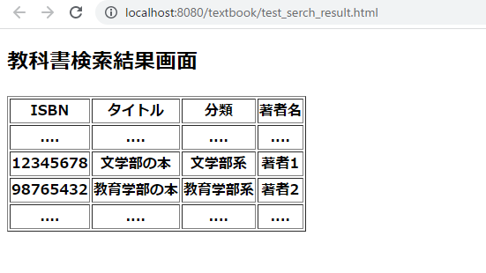
入出力機能 | 入出力項目 |  |  |  |  |  |  |  | I／O |  | 備考
入出力機能 | ISBN |  |  |  |  |  |  |  | O |  | 必須、13桁
入出力機能 | タイトル |  |  |  |  |  |  |  | O |  | 必須、100文字以内
入出力機能 | 分類 |  |  |  |  |  |  |  | O |  | 必須、セレクトボックス
入出力機能 | 著者名 |  |  |  |  |  |  |  | O |  | 必須、100文字以内
イベント
改定日 |  | ／／ |  | ／／ |  | ／／ | ／／ |  | ／／ |  | ／／ |  | ／／ |  | ／／
改定者
画面  レイアウト |  |  | システム名 |  | ユースケース名 |  |  | クラス名 |  | グループ名 |  | 承認印 |  | 作成日 |  | 担当
 |  |  |  |  |  |  |  |  |  |  |  |  |  |  |  | 三澤
 |  |  |  |  |  |  |  |  |  |  |  |  |  | ver. |  | 三澤
画面ＩＤ
画面名 |  |  | 教科書登録画面
入力イラスト／入力方法など | 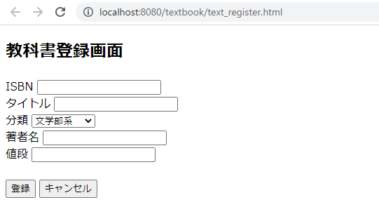
入出力機能 | 入出力項目 |  |  |  |  |  |  |  | I／O |  | 備考
入出力機能 | ISBN |  |  |  |  |  |  |  | I |  | 必須、13桁
入出力機能 | タイトル |  |  |  |  |  |  |  | I |  | 必須、100文字以内
入出力機能 | 分類 |  |  |  |  |  |  |  | I |  | 必須、セレクトボックス
入出力機能 | 著者名 |  |  |  |  |  |  |  | I |  | 必須、100文字以内
入出力機能 | 値段 |  |  |  |  |  |  |  | I |  | 必須、100文字以内
イベント
改定日 |  | ／／ |  | ／／ |  | ／／ | ／／ |  | ／／ |  | ／／ |  | ／／ |  | ／／
改定者
画面  レイアウト |  |  | システム名 |  | ユースケース名 |  |  | クラス名 |  | グループ名 |  | 承認印 |  | 作成日 |  | 担当
 |  |  |  |  |  |  |  |  |  |  |  |  |  |  |  | 三澤
 |  |  |  |  |  |  |  |  |  |  |  |  |  | ver. |  | 三澤
画面ＩＤ
画面名 |  |  | 教科書変更画面
入力イラスト／入力方法など | 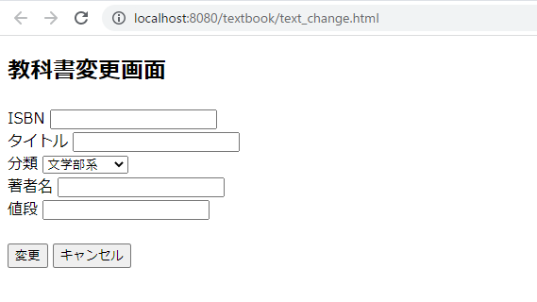
入出力機能 | 入出力項目 |  |  |  |  |  |  |  | I／O |  | 備考
入出力機能 | ISBN |  |  |  |  |  |  |  | I |  | 必須、13桁
入出力機能 | タイトル |  |  |  |  |  |  |  | I |  | 必須、100文字以内
入出力機能 | 分類 |  |  |  |  |  |  |  | I |  | 必須、セレクトボックス
入出力機能 | 著者名 |  |  |  |  |  |  |  | I |  | 必須、100文字以内
入出力機能 | 値段 |  |  |  |  |  |  |  | I |  | 必須、100文字以内
イベント
改定日 |  | ／／ |  | ／／ |  | ／／ | ／／ |  | ／／ |  | ／／ |  | ／／ |  | ／／
改定者
画面  レイアウト |  |  | システム名 |  | ユースケース名 |  |  | クラス名 |  | グループ名 |  | 承認印 |  | 作成日 |  | 担当
 |  |  |  |  |  |  |  |  |  |  |  |  |  |  |  | 三澤
 |  |  |  |  |  |  |  |  |  |  |  |  |  | ver. |  | 三澤
画面ＩＤ
画面名 |  |  | 教科書削除画面
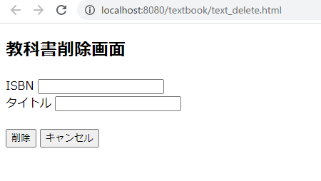
入力イラスト／入力方法など
入出力機能 | 入出力項目 |  |  |  |  |  |  |  | I／O |  | 備考
入出力機能 | ISBN |  |  |  |  |  |  |  | I |  | 必須、13桁
入出力機能 | タイトル |  |  |  |  |  |  |  | I |  | 必須、100文字以内
イベント
改定日 |  | ／／ |  | ／／ |  | ／／ | ／／ |  | ／／ |  | ／／ |  | ／／ |  | ／／
改定者

